Логопед Демченко О.В.

Конспект занятия в подготовительной группе

**«Путешествие на остров «Звукарик»**

**Тема: «Звук – слог – слово – предложение»**

**Коррекционно – образовательные цели.**

Развитие связной речи, фонематических представлений. Совершенствование навыка слогового анализа слов и навыков анализа предложений. Совершенствование навыков звукобуквенного анализа. Совершенствование навыков чтения. Профилактика нарушения письменной речи.

**Коррекционно – развивающие цели.**

Развитие речевого слуха, фонематических представлений (выделение начального и конечного звуков в словах), зрительного внимания и восприятия, координации речи с движением.

**Воспитательные цели.**

Воспитание навыков сотрудничества, взаимодействия, активности, самостоятельности.

**Оборудование:**

На ватмане (экране) нарисована карта острова и кораблика, который можно передвигать на карте, изображение острова со звуковыми схемами в разных частях, сундук, три (картонных) ключа разной конфигурации, слоги, картинки с изображением животных и их домики, картинки с сюжетные картинки, схемы предложений.

**Организационный момент:**

Сегодня занятие у нас необычное. Сейчас мы с вами отправимся в необыкновенное путешествие на волшебный остров. Поплывем мы на остров на корабле, в который превратится наша группа.

Чтобы попасть на корабль надо составить непрерывную цепочку из слов. Каждое следующее слово цепочки начинается с того звука, которым заканчивается предыдущее слово.

Логопед называет слово «Компас». Ребенок выделяет последний звук в слове и придумывает слово на звук «С», итд. Дети называют слова и садятся на места.

**Логопед:**

- И так, путешествие начинается! Мы отплываем от берега и выходим в открытый океан. А пока наш корабль плывет по океану, я вам расскажу одну историю.

Жил был путешественник Робинзон Крузо. Однажды корабль Робинзона попал в шторм и затонул около небольшого острова. Робинзон вплавь добрался до этого острова и поселился там. Проходя по своему острову, он нашел таинственный сундук, но открыть его не смог. Тогда Робинзон написал письмо, положил его в пустую бутылку и бросил в море. Это письмо попало к нам. И вот, что в нем написано:

«Дорогие ребята! На острове я нашел сундук с драгоценностями. Я отдам вам сундук, если вы выполните все задания, которые я оставил вам в разных частях острова. Но открыть его непросто! Вам предстоит пройти три этапа испытаний. На каждом этапе нужно выполнить 2 задания. За удачное прохождение каждого этапа вы получите ключ. В конце испытаний у вас должно быть три ключа. Но какой из них подойдет к сундуку, вы должны узнать сами.»

Наш корабль приближается к таинственному острову и мы приступаем к первому этапу.

(На карте находится лист бумаги, свернутый в трубочку) Логопед берет листок и читает:

- На первом этапе вам надо выполнить два задания:

**1.** Отгадайте, как называется этот остров? Чтобы это узнать, надо определить 1-й звук в названии каждой картинки и поставить нужную букву.

картинки

|  |  |  |  |  |  |  |  |
| --- | --- | --- | --- | --- | --- | --- | --- |
| **з**амок | **в**аза | **у**тка | **к**от | **а**рбуз | **р**ак | **и**ндюк | **к**оза |
| **З** | **В** | **У** | **К** | **А** | **Р** | **И** | **К** |

Дети ставят рядом с картинкой буквы.

И так, как называется остров?

Дети: - ЗВУКАРИК

**Логопед:**

- Молодцы!А чем отличаются звуки от букв?

**Дети:**

- Звуки мы слышим и произносим, а буквы мы видим и пишем. Какие бывают звуки?

**Дети:**

- Звуки бывают гласные и согласные.

**Логопед:**

- Какие бывают согласные звуки?

**Дети:**

**-** Согласные бывают твердые и мягкие.

**Логопед:**

Какими цветами мы обозначаем звуки?

**Дети:**

Гласные звуки обозначаем красным цветом, твердые согласные – синим цветом. Мягкие согласные – зеленым цветом.

**Логопед**:

- Правильно, ребята! Теперь приступаем к выполнению **второго** задания.

**2.** В разных частях острова растут фрукты. Определите, в какой части острова растут эти фрукты. (На рисунке острова наклеены звуковые схемы названий фруктов. Вокруг острова расположены картинки с фруктами). Соедините картинку фруктов со звуковой схемой.

**КАРТИНКИ:**

АПЕЛЬСИН

МАНГО

МАНДАРИН

АНАНАС

БАНАН

**Логопед:**

**-**Молодцы, ребята! Первый этап пройден! Вы получаете **первый ключ!**

Для выполнения **второго этапа** нам надо переплыть на другой берег острова.

А пока мы плывем, поиграем в игру «Морская фигура, замри!»

Музыкальная физкультминутка.

Логопед передвигает кораблик на другой берег острова.

**Логопед:**

- На этом берегу острова расположен ботанический сад. Садовник посадил на клумбе красивые цветы, подписал название этих цветов, но перепутал все слоги в словах.

**3**.Исправьте ошибку садовника.

|  |  |
| --- | --- |
| ЗА | РО |

|  |  |  |  |
| --- | --- | --- | --- |
| ДИ | ГЛА | ЛУС | О |

|  |  |  |  |
| --- | --- | --- | --- |
| ЛО | КО | КОЛЬ | ЧИК |

|  |  |  |
| --- | --- | --- |
| ДИ | ГВОЗ | КА |

|  |  |  |
| --- | --- | --- |
| ОР | ГЕ | ГИН |

|  |  |  |  |
| --- | --- | --- | --- |
| КА | НЕ | БУД | ЗА |

**Логопед:**

-Что вы сделали, чтобы исправить ошибку художника?

**Дети:**

**-** Поменяли слоги местами.

**Логопед:**

- Молодцы, ребята!

Рядом с ботаническим садом расположен зоопарк. Ночью кто – то открыл клетки животных и они разбежались по всему острову. Директор зоопарка обратился к вам за помощью: «Ребята!

**4.** Найдите зверей и верните их в свои домики»

**Логопед:**

**-** Чтобы вернуть животных, надо узнать, сколько слогов в слове. В первый домик надо поселить животных, названия которых имеют один слог, во второй домик - животных, в названии которых два слога, а в третий домик – животных, в названии которых три слога.

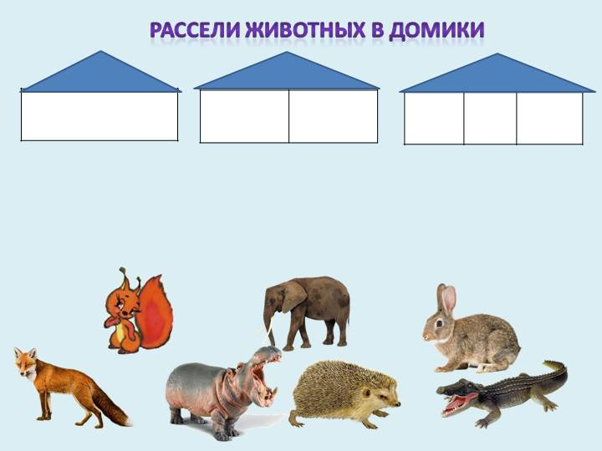

**Логопед:**

- Молодцы! Все животные возвратились в зоопарк, а вы получаете **2-й ключ**!

**Логопед:**

Плывем за следующим заданием! И пора нам немного размяться.

**Музыкальная физкультминутка «Как живешь? Вот так!»**

**Логопед:**

- Корабль приближается к берегу, где живет художник. Он нарисовал много картин и подписал их.

**5**. Прочитайте предложения. Определите, к какой картинке относится это предложение.

**6.** Найдите схему этого предложения.

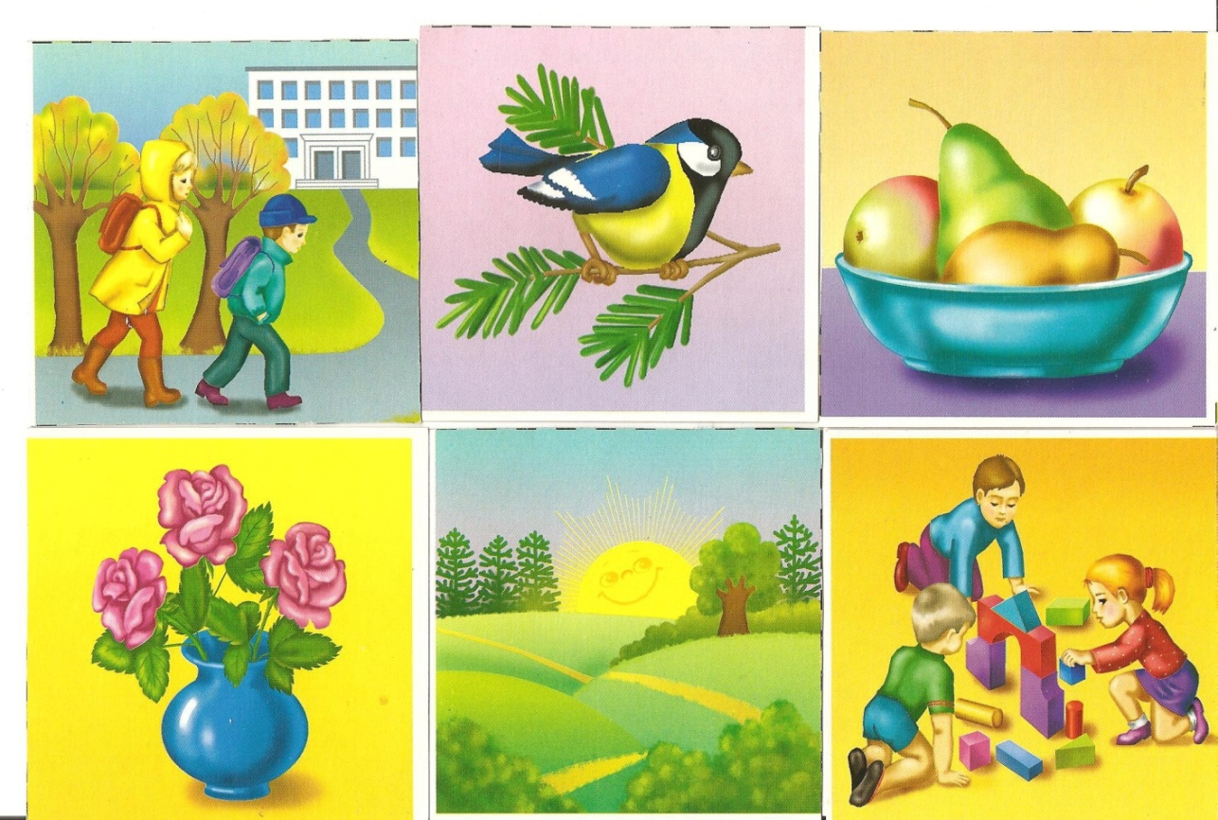

1. Маме подарили розы.
2. Маленькая синица сидит на ветке.
3. Наступила осень.
4. Утро.
5. Дети играют в кубики.
6. Осенью люди собрали большой урожай фруктов.

_____ ________ ________ _________.

________ _________.

________ _________ __________.

___________.

_______ ________ _________ _________ ________ _________**.**

_______ ________ _________ _________ ________ _________.

**Логопед:**

- Вы выполнили все задания и получили **3-й ключ.** А вот и сундук, который передал нам Робинзон. А что же это лежит? Это образец ключа от сундука. Посмотрите, ребята, есть ли у нас похожий?

Логопед показывает картинку с черным силуэтом одного из ключей. Дети выбирают нужный ключ. Логопед открывает сундук. В сундуке находятся шоколадные монеты в желтой фольге.

Поздравляю вас ребята! Вы выполнили все задания и за это получаете награду – вкусные монетки.

Наше путешествие подошло к концу.